Pozdravljeni!
Upamo, da ste praznike preživeli v krogu svoje družine in ste zdravi. Za prvi letošnji verouk:
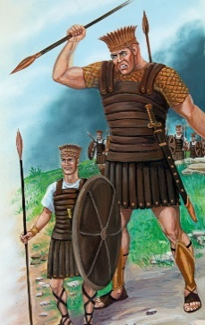
- Prišle smo na idejo, da bi se 29. 1. s šestošolci dobili na zoom uri ob 17.00 uri, kjer bi se pogovorili o poteku dela, malce ponovili snov in pogovroili o nadaljnem delu. Celoten sestanek ne bo trajal predolgo, saj se zavedamo, da že zaradi šole veliko časa presedite pred računalnikom. Prosimo, da starši preko e-pošte potrdijo vašo udeležbo, če pa se sestanka ne bi morali udeležiti, pa to prav tako pravočasno sporočite na e-pošto (e-naslova: pia.rak12@gmail.com in tajda.lisec@gmail.com). Veselimo se srečanja.

- V delovnem zvezku rešite 9. in 10. nalogo, ne pozabite pa tudi na liturgični zvezek.
***Namesto nalog na strani 34 in vprašanj na strani 36 (stran 35 rešite) si lahko izberete drugo možnost in sicer da na strani 36, kjer je prostor za vprašanja zapišete malce daljši sestavek z minimalno 100 besedami na temo kaj predstavlja Goljat v našem življenju (lahko navedeš kakšen primer iz svojega življenja) in pa kako rešujemo težave v življenju po Davidovem zgledu, zraven pa lahko zapišeš še kakšen primer, kdaj meniš, da si ravnal kot David.
(spodaj je priložena zgodba o Goljatu in Davidu iz učbenika, če ga slučajno nimate)
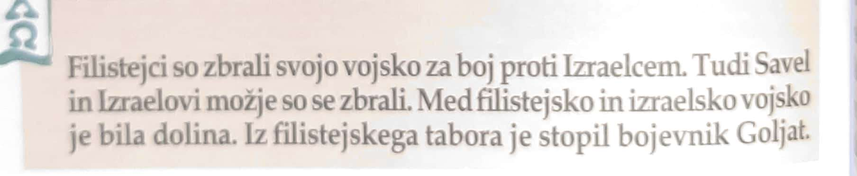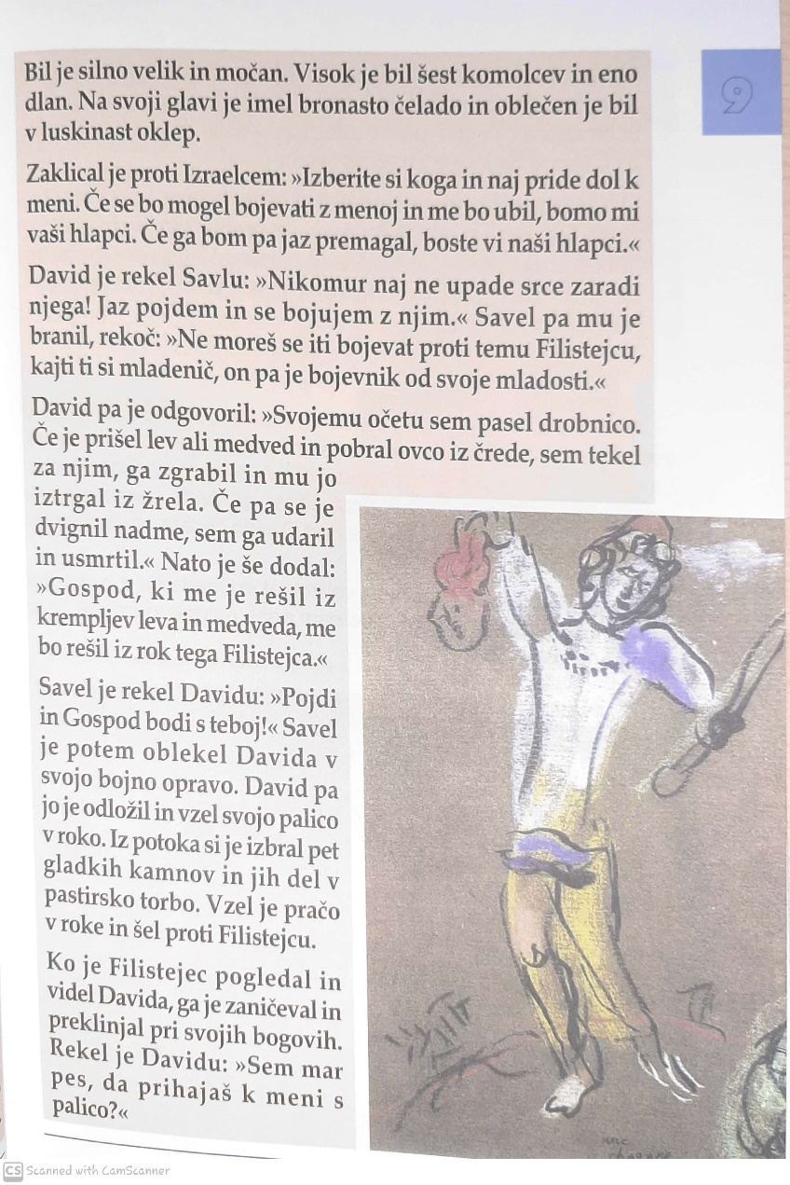
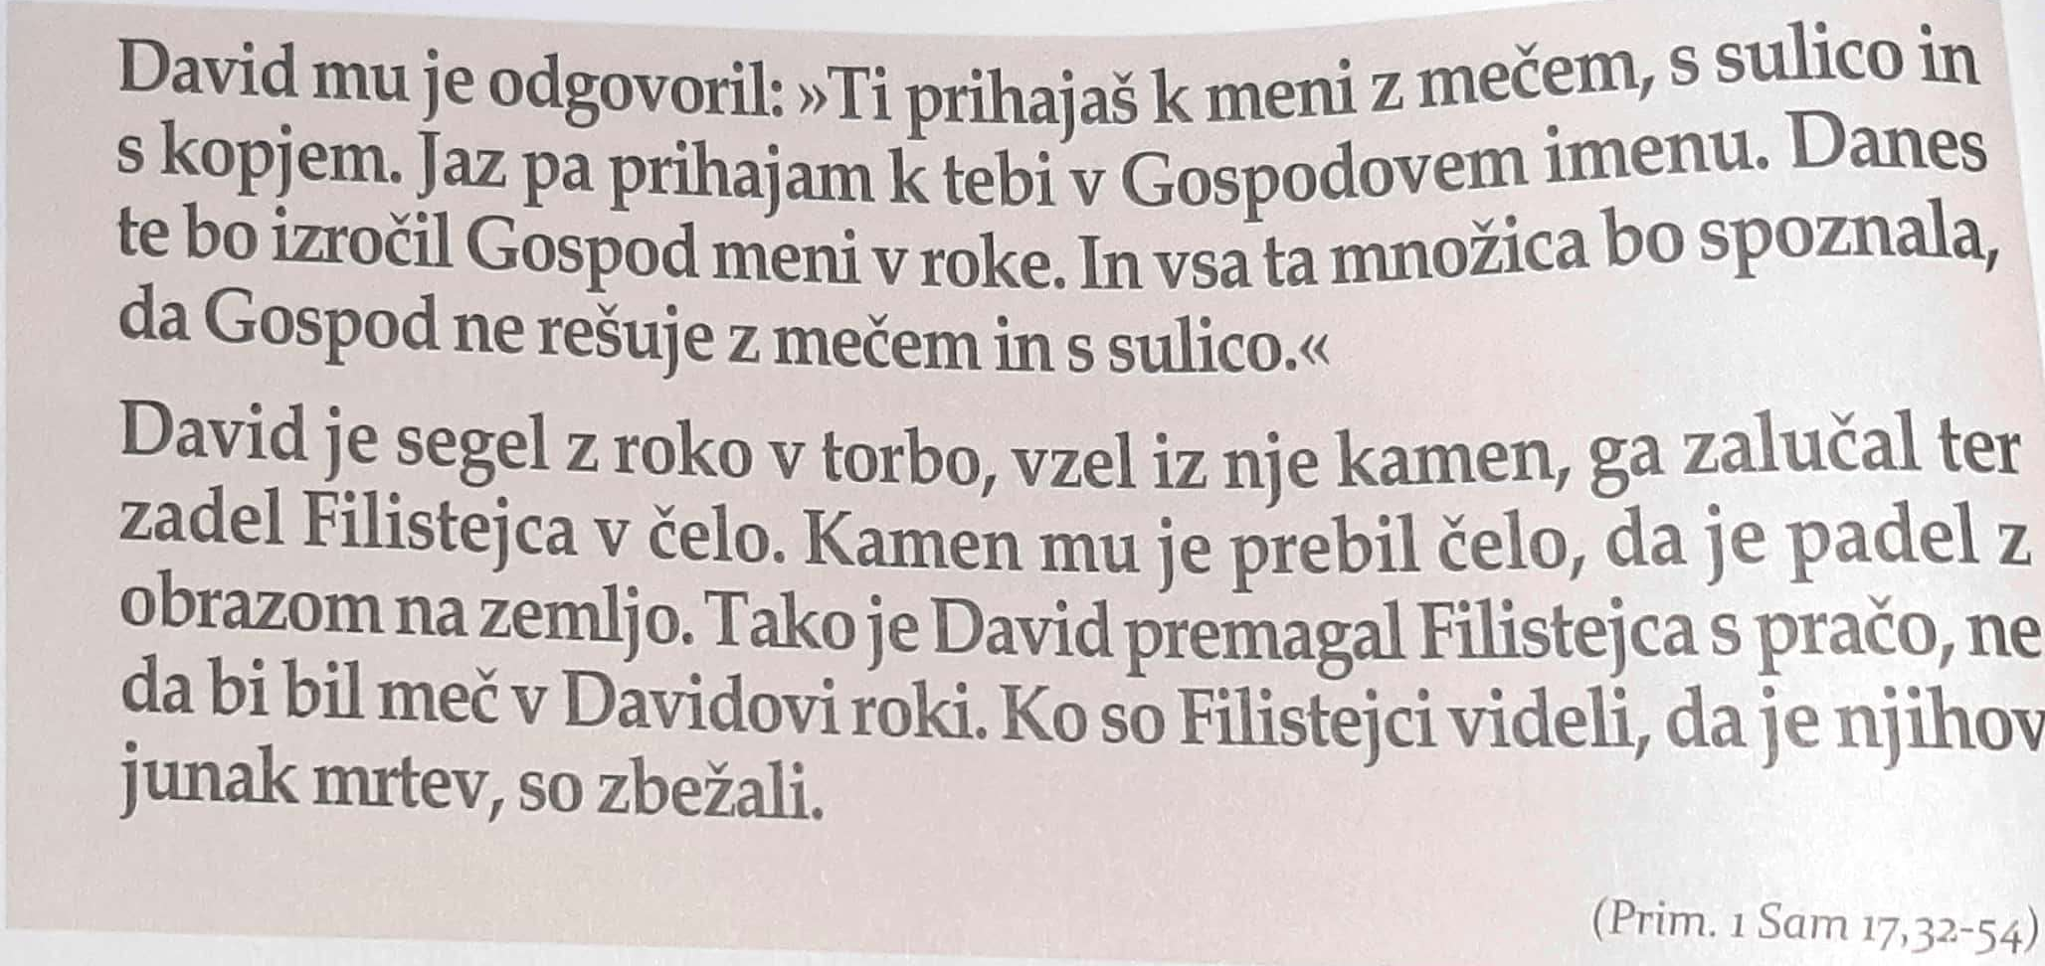

- Za popestritev in boljše razpoloženje si zapojte pesem Svetel plamen. Zraven prilagamo besedilo in povezavo na YouTubu s katero se lahko pesem naučite ali pa si le pomagate.
https://www.youtube.com/watch?v=HuG4pBrLf6o
Želimo vam da ostanete zdravi in se imate lepo,

Tajda Lisec, Pia Rak, Patricija Udovč

